新建仓库：git init

Touch a.txt：新建一个文本(也可以手动创建)

Git add a.txt：将文本纳入git

Git status：查看git仓库的状态

Git commit –m “提交说明” 文件名 ：提交到git

当文件修改后，都需要commit

Cat a.txt 查看内容

Git log a.txt –pretty=online：查看日志情况(commit)

Git diff a.txt：查看工作区和库里的区别

版本回退

git reset --hard HEAD^，指针回退一步

git reset --hard HEAD^^^^^^^^^^,多个箭号

git reset --hard HEAD~数字步数

git reflog：获得头7位版本号

git reset --hard 7位版本号：回滚到指定版本号

git三个区：

工作区：电脑本地目录，用来保存当前内容

版本库：工作区下的.git目录就是git的本地版本库

暂存区：git add后，保存的是暂存区，commit后才是工作区

Git rm –f a.txt：删除文件，删除文件后，任然要commit

git remote add origin <https://git> 本地仓库和远程仓库建立连接

git pull：从远程仓库获取最新的到本地

git push –u(第一次要用-u 以后不需要) origin master：将master分支推送给远程仓库

分支：

git checkout –b dev 创建dev分支 并切换到dev分支上

git branch 查看当前所有的分支

git checkout master 切换回master分支

git merge dev 在当前的分支上合并dev分支

git branch –d dev 删除dev分支

git branch name 创建分支(只创建，不切换)

分支的作用：

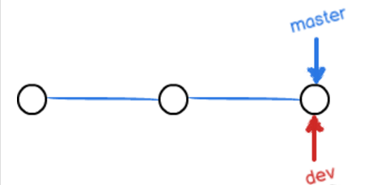

创建分支时，master和dev指向的是同一个位置

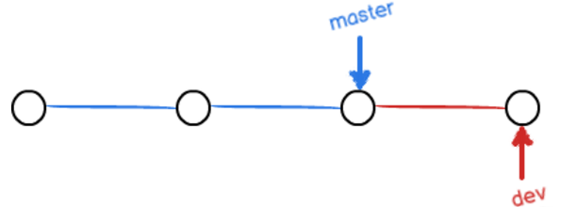

操作dev分支，master分支的位置不变

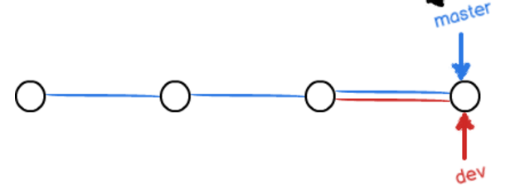

合并分支后

Dev和master操作的都是相同文件，只是指向的位置不同

在开发中，都会新建一个分支，开发完后再合并到master分支上

git branch –r：查看远程分支

git branch –d name：删除分支